**A 30 años de la Masacre de la UCA: Seguimos Resistiendo**

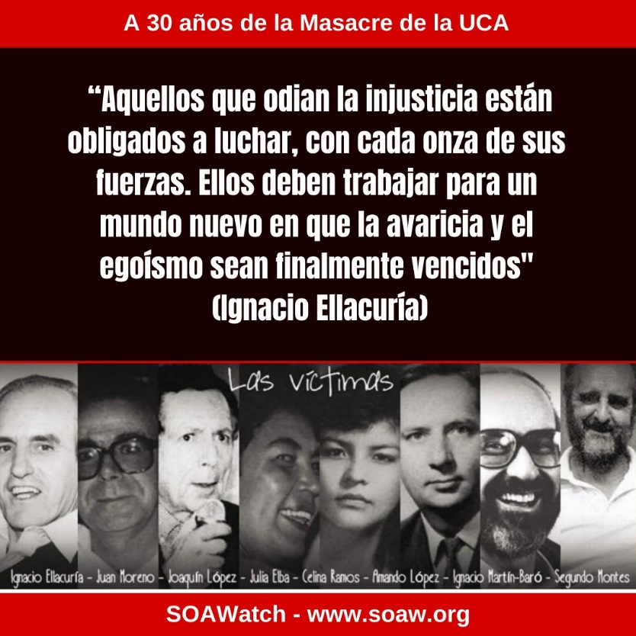Este 16 de noviembre de 2019 se cumplen 30 años de la masacre de la UCA (Universidad Centroamericana) un hecho significativo e importante para todo el movimiento de la SOA Watch ya que este hecho doloroso dara vida a nuestra organización que desde 1990 denuncia el entrenamiento en la Escuela de las Américas, la asistencia militar y de seguridad y las politicas intervencionistas de EEUU, hacia América Latina, que sólo han causado muerte y sufrimientos a nuestros pueblos.

Por este motivo, entre los días 15 al 17 de noviembre, se realizarán acciones y actividades en Fort Benning, Georgia, Estados Unidos, para recordar, honrar, y decir Presente a los que ayer y hoy siguen siendo asesinados por toda América Latina. Súmate a las actividades en tu país y comunidad.

Recordaremos los 30 años de los hechos del 16 de noviembre de 1989, en El Salvador, en que miembros del batallón Atlacatl del ejército salvadoreño -muchos de ellos graduados de la Escuela de las Américas- ingresaron a la UCA y asesinaron a Elba Ramos, Celina Ramos, y a los sacerdotes Jesuitas, Ignacio Ellacuría, Ignacio Martín-Baró, Segundo Montes, Amando López, Juan Ramón Moreno, Joaquín López y López.

Recordaremos y pediremos JUSTICIA para los que siguen siendo asesinados hoy en día en Honduras, México, Chile, Colombia, Ecuador, Guatemala, Costa Rica y EEUU.

SOAW rechaza la política intervencionista y depredadora que impone Estados Unidos por toda América Latina la que está basada en la opresión y explotación económica, en la militarización, y en la violencia que impone su sistema neoliberal contra todos nuestros pueblos.

Ignacio Ellacuría, dijo que "Aquellos que odian la injusticia están obligados a luchar, con cada onza de sus fuerzas. Ellos deben trabajar para un mundo nuevo en que la avaricia y el egoísmo sean finalmente vencidos":

**Puedes Apoyar:**

1 - Asistiendo a las actividades en Fort Benning, EEUU

2 - Organizando actividades y foros en tu comunidad:

- Compartir la Siguiente Presentación que puedes [Encontrar aquí...](http://org.salsalabs.com/dia/track.jsp?v=2&c=rRQfzwChiNOD3%2FbAPyqy4xgzLeiKb%2BH8)

- Compartir [el siguiente Video](http://org.salsalabs.com/dia/track.jsp?v=2&c=YxCo1AOIYvRuNMBiuZGcMBgzLeiKb%2BH8)

3 - Compartiendo este correo entre tus contactos y Redes Sociales

4 - [Realizando una donación](http://org.salsalabs.com/dia/track.jsp?v=2&c=uMhKUeIGianB3iyWi3KiDRgzLeiKb%2BH8)

Si necesitas más información puedes escribirnos a: [correo@soaw.org](mailto:correo@soaw.org)

Súmate y Resiste

-

**SOAWatch**

-

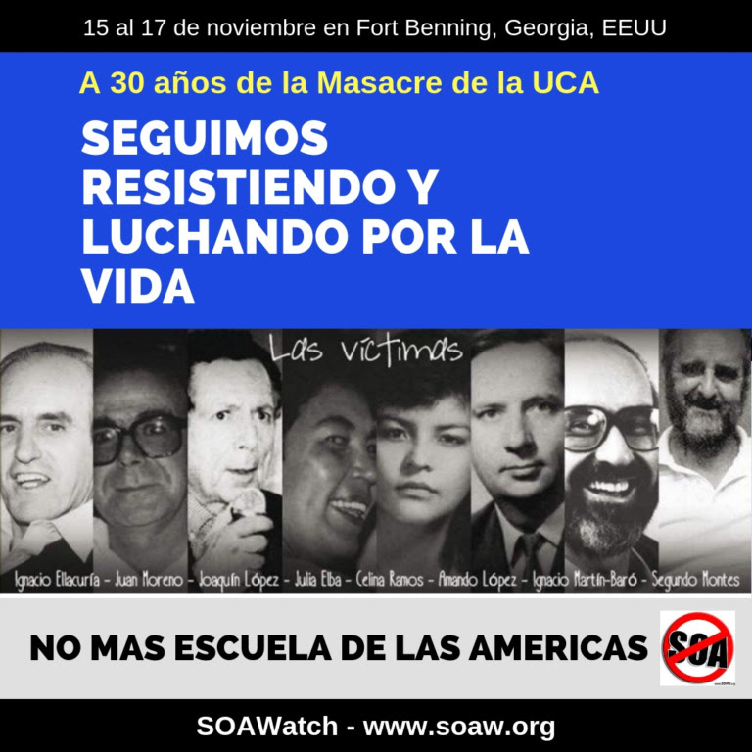

-

[www.soaw.org](http://org.salsalabs.com/dia/track.jsp?v=2&c=KRqlE4taiO1Jw1tw22NKchgzLeiKb%2BH8)